RUCH TO ZDROWIE!!!

Szczegółowe zalecenia dla grupy wiekowej 5-17

Dla dzieci w wieku 5-17 lat
- Dzieci powinny poświęcać na zabawę ruchową lub aktywność fizyczną o umiarkowanej do dużej intensywności minimum 6 minut dziennie.
- Można dowolnie dzielić ten stan w ciągu dnia, jednak jednorazowo aktywność fizyczna powinna trwać co najmniej 10 minut
- Większość tych aktywności powinna mieć charakter wytrzymałościowy (aerobowy).
- Przynajmniej 3 x w tygodniu powinny być wykonywane ćwiczenia o wysokiej intensywności wzmacniające mięśnie i kości (np. ćwiczenia w szkole lub w domu)
Ćwiczenia aerobowe (nazywane także wytrzymałościowymi lub tlenowymi) to taka aktywność podczas której większość dużych grup mięśni porusza się w równym rytmie przez pewien okres czasu. Przykłady aktywności aerobowej to szybkie chodzenie, bieganie, pływanie, jazda na rowerze (stacjonarnym lub w terenie), taniec, aerobik, nordic walking, jazda na rolkach lub łyżwach, skakanie na skakance, ćwiczenia z użyciem orbitreka, steppera lub wioślarza, biegówki.

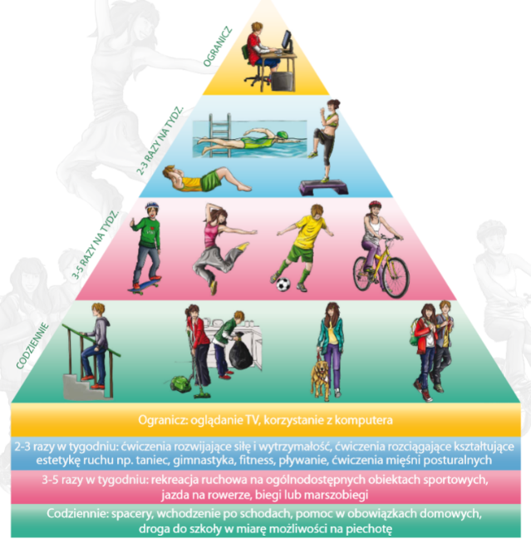

Co możesz zrobić, żeby Twoje dziecko było bardziej aktywne?
- Dostosuj rodzaj aktywności fizycznej do zainteresowań, wieku i możliwości dziecka. Wybierz taki rodzaj aktywności, który Twoje dziecko lubi i akceptuje.
- Włącz dziecko do codziennych obowiązków domowych. Słanie łóżka, odkurzanie mieszkania, zmywanie naczyń czy wyrzucanie śmieci to także dawka ruchu, który liczy się w codziennym bilansie energetycznym.
- Ćwiczcie razem. Możecie wspólnie wybrać się na przejażdżkę rowerową, popływać lub pójść na intensywny spacer z psem.
- Postaw na różnorodność form ruchu. Zajęcia W-F są bardzo ważne, ale istotny jest także ruch poza szkołą. Zachęć dziecko do próbowania nowych aktywności, do momentu aż znajdzie najlepszą dla siebie, nawet jeżeli oznacza to częstą zmianę zajęć sportowych.

